COMPAÑÍA INFORMA
Buenos Aires, 30 de MARZO DE 2020 |  | Circular: 160/20 B
 | Vacunas Antigripales CON VALIDACIÓN

Código de entidad: 445

Informamos que a partir del 01/04/2020 entra en vigencia la campaña de Vacunación Antigripal de SANCOR SALUD. El Formulario Especial de Vacunas Antigripales continúa vigente, pero a partir de este año REQUIERE VALIDACIÓN ONLINE OBLIGATORIA.

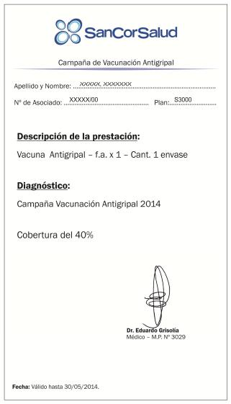
Validez del Formulario

Les recordamos a continuación las particularidades de dicho Formulario:

- No requiere autorización previa por parte de la Entidad (Formulario F4). REQUIERE VALIDACIÓN ONLINE OBLIGATORIA. Caso contrario, se considerará motivo de rechazo.
- Las presentaciones cubiertas y descuento a aplicar es el indicado en el sistema de validación online.
- Sólo cuenta con fecha de vencimiento. Es decir, no tiene fechas de prescripción ni de emisión.
- No es necesario que esté acompañado por la prescripción original correspondiente. Por lo tanto, el troquel correspondiente debe adjuntarse en el Formulario en cuestión. El beneficiario debe elegir la marca comercial y firmar la dispensa en conformidad.
- Aclaraciones adicionales:
- Ante eventuales faltantes de la vacuna ISTIVAC 4 jga.prellx1 x 0.5 ml, su farmacia podrá realizar el reemplazo por otra marca comercial.
- Es válida la dispensa de ISTIVAC 4, si el socio así lo requiere, aún cuando el Formulario sólo indique “Vacuna Antigripal f.a x 1”.
- Es válida la dispensa de la presentación pediátrica a socios que así lo requieran aunque el Formulario no aclare expresamente la misma.

Cabe destacar que en todos los casos el socio debe firmar en conformidad por la marca y/o presentación recibida.

Sin otro particular, los saludamos atentamente.

